MÜFREDAT GÜNCELLEME ÇALIŞMALARI VE KREDİ SİSTEMİ

Takip Edilmesi Gereken Adımlar

1 – Enstitü, Fakülte, Meslek Yüksekokulu, Yüksekokul için TYYÇ sayfasından (http://tyyc.yok.gov.tr/) düzey tanımlarının belirlenmesi. 1
2 - TYYÇ sayfasından Temel Alan tanımlarının (Temel alan, yeterlilik düzeyi, yeterlilik türü) seçilmesi ve TYYÇ kapsamında Temel Alan Yeterliliklerinin belirlenmesi. 2
3- Program Çıktılarının Hazırlanması /Kontrol Edilmesi ve TTYÇ Temel Alan Yeterliliklerini karşılama düzeylerinin belirlenmesi. 2
4- Derslerin Öğrenme Çıktılarının, Program Çıktıları göz önünde bulundurularak hazırlanması. 5
5- İş yükü hesap tablosu kullanılarak her ders için iş yükü hesabının gözden geçirilmesi. 6
6-Ders ile ilgili güncelleme söz konusu ise dersin eşdeğer tutulduğu dersin belirtilmesi. 6
7- İş yükü hesabı kontrol edilen derslerin dönem tablolarına yerleştirilerek 30 AKTS/Dönem olacak şekilde planlama yapılması. 6
8- Her Ders için Öğrenim Çıktılarının Program Çıktılarına katkı düzeyinin belirlenmesi. 7
9- Ders ve program çıktısı arasındaki ilişki düzeyinin belirtilmesi ( İlişki düzeyleri 0 (yok) ve 5 (en yüksek) arasında ifade edilmelidir.) 7

1 – Enstitü, Fakülte, Meslek Yüksekokulu, Yüksekokul için TYYÇ sayfasından (http://tyyc.yok.gov.tr/) düzey tanımlarının belirlenmesi.

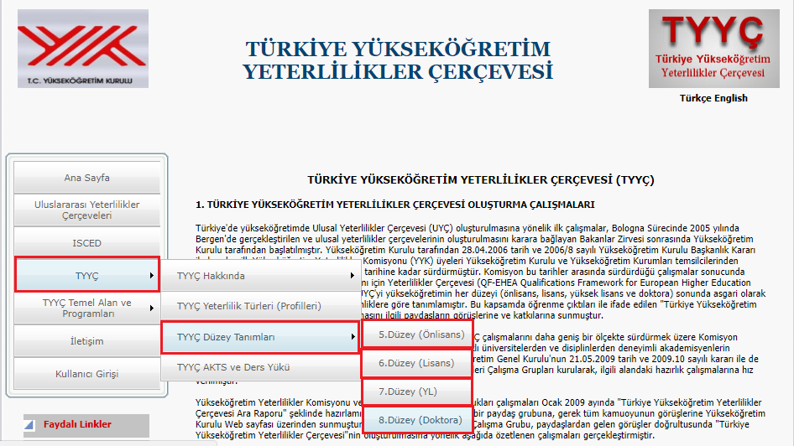

2 - TYYÇ sayfasından Temel Alan tanımlarının (Temel alan, yeterlilik düzeyi, yeterlilik türü) seçilmesi ve TYYÇ kapsamında Temel Alan Yeterliliklerinin belirlenmesi.
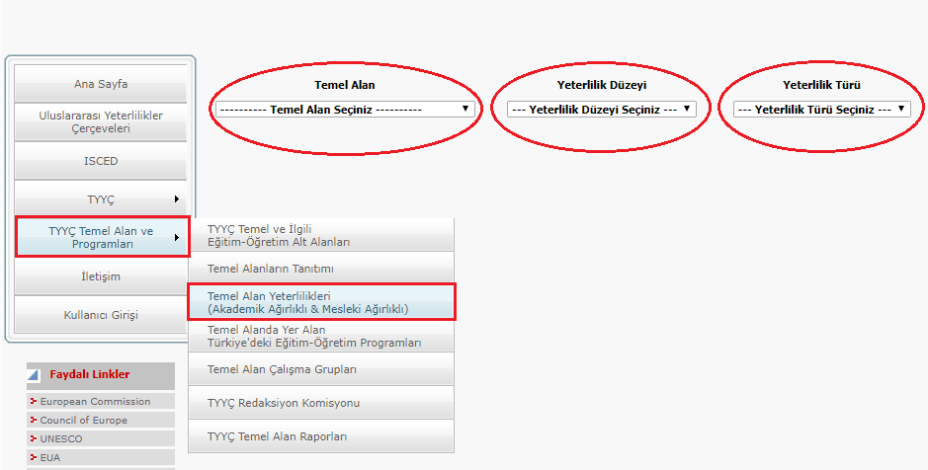

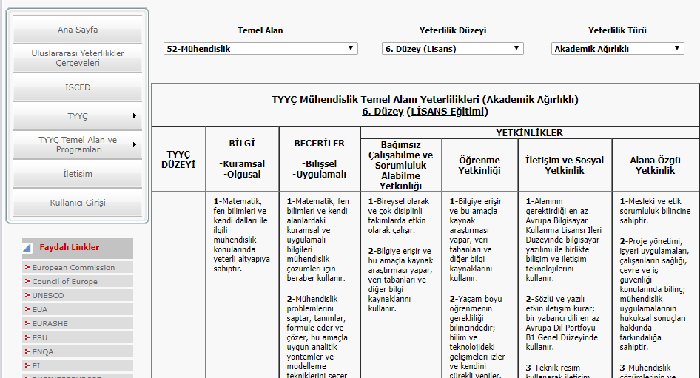

3- Program Çıktılarının Hazırlanması /Kontrol Edilmesi ve TTYÇ Temel Alan Yeterliliklerini karşılama düzeylerinin belirlenmesi.

Program Çıktıları: Öğrencilerin programdan mezun oluncaya kadar kazanması gereken bilgi, beceri ve yetkinliklerin tanımlanmasıdır.
Program çıktıları, Türkiye Yüksek Öğretim Yeterlilikleri Çerçevesi (TYYÇ) kapsamında ilgili mesleğin gerektirdiği yeterlilikleri ne ölçüde karşıladığı belirtilmelidir. Program çıktılarının mümkün olduğunca gerçekçi ve ulaşılabilir nitelikte olmasına dikkat edilmelidir.

Örnek; Gazi Üniversitesi Kimya Mühendisliği Bölümü Program Çıktıları

1- Matematik, fen bilimleri ve kendi dalları ile ilgili mühendislik konularında yeterli bilgi birikimi; bu alanlardaki kuramsal ve uygulamalı bilgileri mühendislik problemlerini modelleme ve çözme için uygulayabilme becerisi
2- Karmaşık mühendislik problemlerini saptama, tanımlama, formüle etme ve çözme becerisi; bu amaçla uygun analiz ve modelleme yöntemlerini seçme ve uygulama becerisi
3- Karmaşık bir sistemi, süreci, cihazı veya ürünü gerçekçi kısıtlar ve koşullar altında, belirli gereksinimleri karşılayacak şekilde tasarlama becerisi, bu amaçla modern tasarım yöntemlerini uygulama becerisi (Gerçekçi kısıtlar ve koşullar tasarımın niteliğine göre, ekonomik, çevre sorunları, sürdürülebilirlik, üretilebilirlik, etik, sağlık, güvenlik, sosyal ve politik sorunlar gibi ögeleri içerirler.)
4- Mühendislik uygulamaları için gerekli olan modern teknik ve araçları geliştirme, seçme ve kullanma becerisi; bilişim teknolojilerini etkin bir şekilde kullanma becerisi
5- Mühendislik problemlerinin incelenmesi için deney tasarlama, deney yapma, veri toplama, sonuçları analiz etme ve yorumlama becerisi
6- Disiplin içi takımlarda etkin biçimde çalışabilme becerisi
7- Disiplinler arası takımlarda etkin biçimde çalışabilme becerisi; bireysel çalışma becerisi
8- Türkçe sözlü ve yazılı etkin iletişim kurma becerisi; en az bir yabancı bil bilgisi
9-Yaşam boyu öğrenmenin gerekliliği bilinci; bilgiye erişebilme, bilim ve teknolojideki gelişmeleri izleme ve kendini sürekli yenileme becerisi
10- Mesleki ve etik sorumluluk bilinci
11- Proje yönetimi ile risk yönetimi ve değişiklik yönetimi gibi iş hayatındaki uygulamalar hakkında bilgi
12- Girişimcilik ve yenilikçilik konularında farkındalık ve sürdürebilir kalkınma hakkında bilgi
13- Mühendislik uygulamalarının evrensel ve toplumsal boyutlarında sağlık, çevre ve güvenlik üzerindeki etkileri ile çağın sorunları hakkında bilgi
14- Mühendislik çözümlerinin hukuksal sonuçları konusunda farkındalık bilinci

Örnek; TYYÇ Program Yeterlilikleri ve Alan Yeterlilikleri Matrisi (Kaynak: Gazi Üniversitesi Program Açma/Kapatma, Müfredat Oluşturma Ve Güncelleme Yönergesi, Örnek1a)
TTYÇ Mühendislik Temel Alan Yeterlilikleri (Akademik Ağırlıklı) 6. Düzey (LİSANS Eğitimi) |  | GAZİ ÜNİVERSİTESİ KİMYA MÜHENDİSLİĞİ PROGRAM YETERLİLİKLRİ
 |  | 1- Matematik, fen bilimleri ve kendi dalları ile ilgili mühendislik konularında yeterli bilgi birikimi; bu alanlardaki kuramsal ve uygulamalı bilgileri mühendislik problemlerini modelleme ve çözme uygulayabilme becerisi | 2- Karmaşık mühendislik problemlerini saptama, tanımlama, formüle etme ve çözme becerisi; bu amaçla uygun analiz ve modelleme yöntemlerini seçme ve uygulama becerisi | 3- Karmaşık bir sistemi, süreci, cihazı veya ürünü gerçekçi kısıtlar ve koşullar altında, belirli gereksinimleri karşılayacak şekilde tasarlama becerisi, bu amaçla modern tasarım yöntemlerini uygulama becerisi (Gerçekçi kısıtlar ve koşullar tasarımın niteliğine göre, ekonomik, çevre sorunları, sürdürülebilirlik, üretilebilirdik, etik, sağlık, güvenlik, sosyal ve politik sorunlar gibi ögeleri içerirler.) | 4- Mühendislik uygulamaları için gerekli olan modern teknik ve araçları geliştirme, seçme ve kullanma becerisi; bilişim teknolojilerini etkin bir şekilde kullanma becerisi | 5- Mühendislik problemlerinin incelenmesi için deney tasarlama, deney yapma, veri toplama, sonuçları analiz etme ve yorumlama becerisi | 6- Disiplin içi takımlarda etkin biçimde çalışabilme becerisi | 7- Disiplinler arası takımlarda etkin biçimde çalışabilme becerisi; bireysel çalışma becerisi | 8- Türkçe sözlü ve yazılı etkin iletişim kurma becerisi; en az bir yabancı bil bilgisi | 9- Yaşam boyu öğrenmenin gerekliliği bilinci; bilgiye erişebilme, bilim ve teknolojideki gelişmeleri izleme ve kendini sürekli yenileme becerisi | 10- Mesleki ve etik sorumluluk bilinci | 11- Proje yönetimi ile risk yönetimi ve değişiklik yönetimi gibi iş hayatındaki uygulamalar hakkında bilgi | 12- Girişimcilik ve yenilikçilik konularında farkındalık ve sürdürebilir kalkınma hakkında bilgi | 13- Mühendislik uygulamalarının evrensel ve toplumsal boyutlarında sağlık, çevre ve güvenlik üzerindeki etkileri ile çağın sorunları hakkında bilgi | 14- Mühendislik çözümlerinin hukuksal sonuçları konusunda farkındalık bilinci
BİLGİ | 1-Matematik, fen bilimleri ve kendi dalları ile ilgili mühendislik konularında yeterli altyapıya sahiptir. | x
BECERİLER | 1-Matematik, fen bilimleri ve kendi alanlardaki kuramsal ve uygulamalı bilgileri mühendislik çözümleri için beraber kullanır. | x
BECERİLER | 2- Mühendislik problemlerini saptar, tanımlar, formüle eder ve çözer, bu amaçla uygun analitik yöntemler ve modelleme tekniklerini seçer ve uygular. |  | x

4- Derslerin Öğrenme Çıktılarının, Program Çıktıları göz önünde bulundurularak hazırlanması.

Dersin amacı ile dersin öğrenme çıktıları genellikle karıştırılan ifadelerdir. Dersin amacı, program çıktılarına ve dersin içeriğine bağlı olarak öğretenin kazandırmayı hedeflediği unsurlardır ve genellikle öğretenin bakış açısından, dersin genel içeriğini ve yönünü belirtmek üzere yazılır. Bir dersin amacı öğretme niyetinin genel bir ifadesidir. Ders öğrenme çıktısı ise, öğrencinin almış olduğu dersin sonunda, belirlenmiş program çıktılarından hangilerinin kazandırılması gerektiği ve öğrenciye kazandırılması beklenen bilgi, beceri ve yetkinlikleri tanımlar. Dolayısıyla öğrenim çıktıları ders amacına göre daha kesin, oluşturulması daha kolay ve daha açık ifadelerdir.

Dersin Amacına İlişkin Bir Örnek:

Mühendislik Etiği Dersi (Kaynak; Dokuz Eylül Üniversitesi Mühendislik Fakültesi)
Bu dersin amacı; mühendislerin meslek yaşantılarında karşılaşacakları etik problemlerin farkındalığını yaratmak, uluslararası kabul görmüş mühendislik etik kodlarının tanıtılması, bilimsel, mesleki, iş etiği konularında karşılaşılacak ikilemlerde karar verme mekanizmalarını öğreterek, örnek problemler ile mühendislerin etik sorumluluklarının farkına varmalarını sağlamaktır.

Öğrenme Çıktılarının Yazılması

Bilişsel alan veya Bloom Taksonomisi, bireyin düşünce seviyesini ortaya koyan davranışı içerir. 6 düzeyi vardır;
  - Bilgi
  - Kavrama
  - Uygulama (bilgiyi kullanma)
  - Analiz
  - Sentez
  - Değerlendirme

Bu taksonomi dışında, öğrenme çıktıları yazılırken dikkate alınması gereken diğer iki alan olan duyuşsal ve psikomotor alanlara ilişkin aşamalar ve örnekler de aşağıda verilmiştir:

Bilginin Niteliğini Tanımlamada Kullanılabilecek Bazı Aktif Fiiller
sıralayabilme, listeleyebilme, düzenleyebilme, toplayabilme, tanımlayabilme, tarif edebilme, bulabilme, ezberleyebilme, ad verebilme, tekrarlayabilme, sunabilme, alıntılayabilme, kopyalayabilme, söyleyebilme, tespit edebilme, ana hatlarıyla belirtebilme, sınıflayabilme, kaydedebilme, anlatabilme, gösterebilme, belirtebilme, ifade edebilme,
Kavramanın Niteliğini Tanımlamada Kullanılabilecek Bazı Aktif Fiiller
açıklayabilme, ilişkilendirebilme, değiştirebilme, ayırt edebilme, tartışabilme, tahmin edebilme, sınıflandırabilme, açılık getirebilme, ayırabilme, kurabilme, savunabilme, dönüştürebilme, açıklayabilme, açık hale getirebilme, yerini belirleyebilme, farkına varabilme, kestirebilme, izah edebilme, tarif edebilme, genelleştirebilme, yorumlayabilme, çözebilme, örnekle açıklayabilme, teşhis edebilme, çevirebilme, sonuç çıkarabilme, karşılaştırabilme, öngörebilme, yeniden şekillendirebilme, raporlandırabilme, gözden geçirebilme, seçebilme,
Uygulamanın Niteliğini Tanımlamada Kullanılabilecek Bazı Aktif Fiiller
uygulayabilme, takdir edebilme, hesaplayabilme, değiştirebilme, tercih edebilme, karar verebilme, tamamlayabilme, yapabilme (tertip edebilme), geliştirebilme, ispat edebilme, gösterebilme, ortaya çıkarabilme, dramatize edebilme, kullanabilme, çalıştırabilme, inceleyebilme, deneyebilme, bulabilme, örneklerle açıklayabilme, maniple edebilme (işleyebilme), uyarlayabilme, organize edebilme, pratik yapabilme, oluşturabilme, hazırlayabilme, üretebilme, ilişkilendirebilme, seçebilme, öngörebilme (tahmin edebilme), programlayabilme, çözebilme, aktarabilme, taslak halinde çizebilme,
Analizin Niteliğini Tanımlamada Kullanılabilecek Bazı Aktif Fiiller
analiz edebilme, karşılaştırabilme, tartışabilme, deney yapabilme, ayırabilme, bölebilme, düzenleyebilme, değer biçebilme, kategorize edebilme, tasnif edebilme, ortaya koyabilme, ilişkilendirebilme, parçalayabilme, belirtebilme, aradaki farkı ayırt edebilme, tartışabilme, müzakere edebilme, sonuç çıkarabilme, belirleyebilme, inceleyebilme, teşhis edebilme, anlam çıkarabilme, araştırabilme, gözden geçirebilme, denetleyebilme, sorgulayabilme, ayrıştırabilme, deneyebilme, ilgi kurabilme, irdeleyebilme,
Değerlendirmenin Niteliğini Tanımlamada Kullanılabilecek Bazı Aktif Fiiller
değerlendirebilme, eleştirebilme, yargıya varabilme, önerebilme, tahmin edebilme, kesinleştirebilme, tespit edebilme, tavsiye edebilme, sonuca varabilme, sonuç çıkarabilme, karşılaştırabilme, karar verebilme, ikna edebilme, savunabilme, izah edebilme, aydınlatabilme, yorumlayabilme, tasnif edebilme, ispatlayabilme, doğrulayabilme, ölçebilme, tahmin edebilme, öngörebilme, oranlayabilme, sınıflandırabilme, geçerliliğini denetleyebilme, kararlaştırabilme, çözebilme, ilişkilendirebilme, değer biçebilme, kıymetlendirebilme, yargıda bulunabilme,
Sentezin Niteliğini Tanımlamada Kullanılabilecek Bazı Aktif Fiiller
oluşturabilme, yaratabilme, yeniden yazabilme, gözden geçirebilme, genelleyebilme, belirtebilme, önerebilme, kurabilme, organize edebilme, ilişkilendirebilme, birleştirebilme, sınıflandırabilme, toplayabilme, derleyebilme, yapabilme, tasarlayabilme, geliştirebilme, planlayabilme, saptayabilme, pekiştirebilme, formüle edebilme, meydana getirebilme, bütünleştirebilme, uyarlayabilme, yönetebilme, yeniden düzenleyebilme, hazırlayabilme, çıkarabilme, yeniden yapabilme, yeniden kurabilme, bulgulardan sonuç çıkarabilme, tayin edebilme, düzeltebilme,

DUYUŞSAL ALAN: Öğrencinin tutum, değer ve duyguları ile ilgilidir.

Aşamalar | Duyuşsal Alanda Ölçülebilir Davranış İfadeleri Örnekleri
Alma düzeyi | Farkına varma, hatırlama, çağrışım yapma, almaya istekli olma, dikkatini çekme.
Davranımda (tepkide) bulunma | Kabul etme, razı olma, istekli olma, zevk alma, mutlu olma, ilgilenme, gönüllü olma.
Kıymet biçme düzeyi | Tercih yapma, kabul etme, değerlerden birini tercih etme, değere adanmışlık gösterme, değeri savunma, alışkanlık haline getirme, benimseme, sorumluluk duyma, özen gösterme.
Organize etme (örgütleme) | Ayırt etme, birini öne çıkarma, yeni bir duyuşsal örüntü oluşturma, değeri kavramsallaştırma, değerler sistemini örgütleme, kararlı davranma, düzenleme.
Kendine mal etme | Değere uygun yaşam felsefesi oluşturma, değerlerle tanınma, davranış ölçütü haline getirme, değerleri genelleme.

PSİKOMOTOR ALAN: Beceri ile ilgilidir.
Aşamalar | Ölçülebilir Davranış İfadeleri Örnekleri
Gözlem | Gözlem yapma, işlem basamaklarını izleme, becerinin farkına varma, yönergeleri okuma, uygun ipuçlarını seçme, işlemi dikkatle izleme.
Taklit etme | Yönergeleri takip etme, işleme başlama, işlem basamaklarını uygulama.
Pratik yapma | İşlemi tekrarlama, deneme/yanılma, değiştirme, yardım almadan işlemi yapma/tamamlama.
Yeni Duruma Uydurma | beceri haline getirme, işleme kendi yorumlarını katma, orjinal davranış sergileme, davranışı/işlemi başka duruma adapte etme/uydurma.

5- İş yükü hesap tablosu kullanılarak her ders için iş yükü hesabının gözden geçirilmesi.

Bu işlem Öğretim Elemanlarının deneyimleri ve Akademik Kurulların mutabakatı ile iş yükü tablosu kullanılarak belirlenmelidir. Bununla birlikte ilerleyen dönemlerde revizyon ve güncelleme çalışmaları öğrenci ve paydaş anketlerine dayandırılarak yapılmalıdır.

AKTS/ İş Yükü Tablosu Örneği

Etkinlik | Toplam Hafta Sayısı | Süre (Haftalık Saat) | Dönem Sonu Toplam İş Yükü
Haftalık teorik ders saati | 14 | 4 | 56
Haftalık uygulamalı ders saati | 0 | 0 | 0
Okuma Faaliyetleri | 15 | 2 | 30
İnternetten tarama, kütüphane çalışması | 4 | 1 | 4
Materyal tasarlama, uygulama | 8 | 2 | 16
Rapor hazırlama | 2 | 3 | 6
Sunu hazırlama | 0 | 0 | 0
Sunum | 0 | 0 | 0
Ara sınav ve ara sınava hazırlık | 13 | 2 | 26
Final sınavı ve final sınavına hazırlık | 3 | 3 | 9
Diğer | 3 | 3 | 9
Toplam iş yükü |  |  | 156
Toplam iş yükü/ 25 |  |  | 6,24
Dersin AKTS Kredisi |  |  | 6

6-Ders ile ilgili güncelleme söz konusu ise dersin eşdeğer tutulduğu dersin belirtilmesi.

ESKİ HÂLİ |  |  |  |  |  |  |  | YENİ HÂLİ
No | Ders Kodu | Ders Adı | T | U | L | Kredi  (AKTS) | Açıklama* | Ders Kodu | Ders Adı | T | U | L | Kredi  (AKTS) | Açıklama* | Gerekçe
1
2
3

7- İş yükü hesabı kontrol edilen derslerin dönem tablolarına yerleştirilerek 30 AKTS/Dönem olacak şekilde planlama yapılması.
Örnek; Gazi Üniversitesi Endüstri Mühendisliği Bölümü Ders Planı
3.Dönem Ders Planı
Ders kodu | Ders Adı | Ders Durum | Lab+Uyg+Teo(Saat) | AKTS
ENM205E | LİNEER CEBİR | Zorunlu | 0+0+3 | 5
ENM207E | OLASILIK | Zorunlu | 0+0+3 | 5
ENM211 | GENEL EKONOMİ | Zorunlu | 0+0+3 | 4
ENM215E | MALİYET ANALİZİ | Zorunlu | 0+0+3 | 4
ENM219E | ELEKTİRİK DEVRELERİ VE KONROL | Zorunlu | 0+0+2 | 3
ENM223E | MALZEME BİLGİSİ | Zorunlu | 0+1+2 | 4
ING203 | AKADEMİK İNGİLİZCE I | Zorunlu | 0+0+3 | 3
TÜR-101 | TÜRK DİLİ-I | Zorunlu | 0+0+2 | 2
AKTS Kredi Toplamı: |  |  |  | 30

8- Her Ders için Öğrenim Çıktılarının Program Çıktılarına katkı düzeyinin belirlenmesi.

Örnek; Gazi Üniversitesi Endüstri Mühendisliği Bölümü Veri Madenciliği Dersi Program Çıktıları Katkı Düzeyleri
NO | PROGRAM ÖĞRENME ÇIKTILARI | 1 | 2 | 3 | 4 | 5
1 | Matematik, fen ve mühendislik bilgilerini uygulama becerisi. |  |  |  |  | X
2 | Deney tasarımlama ve yapma ile deney sonuçlarını analiz etme ve yorumlama becerisi. |  |  |  |  | X
3 | İstenen gereksinimleri karşılayacak biçimde bir sistemi, parçayı ya da süreci tasarımlama becerisi. |  |  |  |  | X
4 | Disiplinler arası takımlarda çalışabilme becerisi. | X
5 | Mühendislik problemlerini tanımlama, formüle etme ve çözme becerisi. |  |  |  |  | X
6 | Mesleki ve etik sorumluluk bilinci. | X
7 | İngilizce ve Türkçe etkin iletişim kurma becerisi. |  |  | X
8 | Mühendislik çözümlerinin evrensel ve toplumsal boyutlarda etkilerini anlamak için gerekli genişlikte eğitim. |  |  |  | X
9 | Yaşam boyu öğrenmenin gerekliliği bilinci. |  |  |  | X
10 | Çağın sorunları hakkında bilgi. |  |  |  | X
11 | Mühendislik uygulamaları için gerekli olan teknikleri, yetenekleri ve modern araçları kullanma becerisi. |  |  |  |  | X

9- Ders ve program çıktısı arasındaki ilişki düzeyinin belirtilmesi ( İlişki düzeyleri 0 (yok) ve 5 (en yüksek) arasında ifade edilmelidir.)
Not: Bilgi paketi için gereklidir.
Örnek; Gazi Üniversitesi Endüstri Mühendisliği Bölümü Ders - Program Çıktıları İlişkileri
DERS | PROGRAM ÖĞRENME ÇIKTILARI
DERS | 1 | 2 | 3 | 4 | 5 | 6 | 7 | 8 | 9 | 10 | 11
ENM322-İŞ ETÜDÜ | 0 | 0 | 0 | 4 | 3 | 5 | 0 | 0 | 0 | 0 | 0
ENM 404-YÖNETİM BİLGİ SİSTEMLERİ | 0 | 0 | 5 | 4 | 0 | 0 | 0 | 0 | 0 | 0 | 4
ENM202E-YÖNEYLEM ARAŞTIRMASI I | 5 | 0 | 0 | 0 | 5 | 0 | 0 | 0 | 0 | 0 | 4
ENM321-İNSAN MÜHENDİSLİĞİ | 1 | 1 | 5 | 1 | 5 | 5 | 5 | 5 | 5 | 5 | 5
ENM317-TESİS PLANLAMA | 4 | 0 | 2 | 3 | 5 | 0 | 0 | 0 | 0 | 0 | 4
ENM316-BENZETİM | 1 | 5 | 4 | 0 | 4 | 0 | 0 | 0 | 0 | 0 | 3
ENM250-İŞ HUKUKU (SEÇ.) | 0 | 0 | 0 | 4 | 0 | 3 | 4 | 2 | 4 | 5 | 0

